Л А Б О Р А Т О Р Н А Я Р А Б О Т А 8
ОПРЕДЕЛЕНИЕ ОТНОШЕНИЯ ЗАРЯДА ЭЛЕКТРОНА К ЕГО МАССЕ МЕТОДОМ МАГНЕТРОНА
1 ЦЕЛЬ РАБОТЫ
1 Экспериментальное определение удельного заряда элек-трона.
2 Изучение поведения заряженной частицы в электричес-ком и магнитных полях.
2 БИБЛИОГРАФИЯ
1 Савельев И.В. Курс физики: Учеб. пособие для студентов втузов.- [В 3-х т.].- Т.2: Электричество и магнетизм. Волны. Оптика.- М.: Наука, 1989.- 496 с.
2 Черкашин В.П. Физика. Электричество и магнетизм.- Киев: Выща шк., 1986.- 168 с.
3 Трофимова Т.И. Курс физики.- М.: Высш. шк., 1998.- 542с.
4 Физический практикум / Под. ред. В.И. Ивероновой.- М.: Физматгиз.- 1962.- 956 с.
3 МЕТОД РАБОТЫ
В данной работе отношение 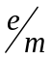 для электрона определяется "методом магнетрона". Это название связано с тем, что применяемая в работе конфигурация электрического и магнитного полей напоминает конфигурацию полей в магнетронах-генераторах электромагнитных колебаний в области сверхвысоких частот.
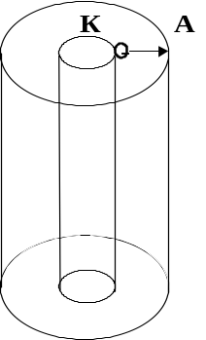
Рисунок 1
В работе используется электронная лампа с ко-аксиальными цилиндрическими катодом и анодом (рисунок 1). Лампа помещается внутри соленоида, создающего магнитное поле параллельно катоду. В отсутствие магнитного поля электрическое поле, перемещая электроны от катода к аноду по радиусу, совершает работу eU (U - разность потенциалов между анодом и катодом), в результате чего электроны приобретают кинетическую энергию
eU = 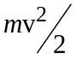 (1)
Так как магнитное поле перпендикулярно скорости (sin(∧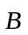)=1), то сила Лоренца сообщает электронам нормальное уско-рение, изменяющее направление скорости в каждый данный момент времени. Траектория движения электронов становится криволинейной; кривая начинается на катоде и кончается на аноде. При определенном соотношении между скоростью электронов v и напряженностью маг-нитного поля электроны перестанут достигать анода и анодный ток в лампе должен прекратиться (рисунок 2). При H = Н_{кр} eμ₀μН_{кр}v=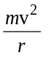, где r - радиус кривизны траектории электрона.
Если пренебречь радиусом катода вследствие его малости по сравнению с радиусом анода
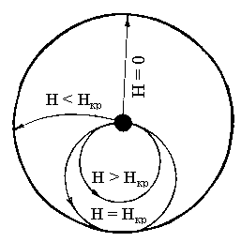
Рисунок 2
r_{a} , то r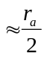,
т.е. eμ₀μН_{кр}= 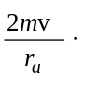
Возведем обе части последнего равенства в квадрат и подставим туда v² из (1):
eμ₀²μ²Н_{кр}²= 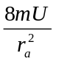,
откуда
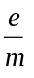= 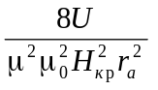 (2)
Для того, чтобы определить Н_{кр} , нужно построить так называемую сбросовую характеристику лампы, т.е. зависимость анодного тока I_{a} от напряженности магнитного поля Н.
Если бы все электроны поки-дали катод с начальной скоростью равной 0, то анодный ток с увеличением магнитного поля изменялся бы так, как показано на рисунке 3 штриховой линией. На самом деле электроны обладают различными начальными скоростями и кривая I_{a} (Н) имеет вид сплошной линии. В качестве Н_{кр} берется значение, соответствующее точке перегиба кривой.
I_{a}
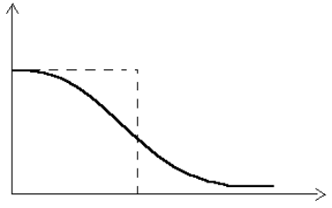
0 H_{кр} H
Рисунок 3

4 ПРИБОРЫ И ПРИНАДЛЕЖНОСТИ
1 Электронная лампа с цилиндрическим анодом.
2 Соленоид.
3 Амперметр на 1 А.
4 Вольтметр.
5 Потенциометр.
6 Реостат.
7 Миллиамперметр с несколькими диапазонами измерений.
5 ОПИСАНИЕ УСТАНОВКИ
В работе используется диод 2Ц2С, схема включения которого изображена на рисунке 4. Лампа помещается в центральной части соленоида, схема питания которого показана на рисунке 5.

6 ПОРЯДОК ВЫПОЛНЕНИЯ РАБОТЫ
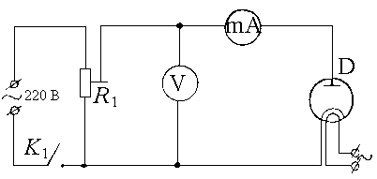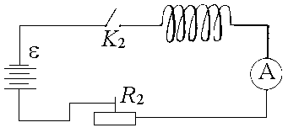
Рисунок 4 Рисунок 5
1 Включить питание (220 В) и замкнуть ключ К₁.
2 С помощью потенциометра R₁ установить анодное напряжение 10 В.
3 Замкнуть ключ К₂.
4 Изменяя с помощью реостата R₂ ток соленоида I_{c} от 0 до 0,8А, снять зависимость анодного тока I_{a} от тока соленоида при постоянном анодном напряжении 10 В, 15 В, 20 В, 25 В.
Таблица 1
I_{c} , A | 0 | 0,1 | 0,2 | 0,3 | 0,4 | 0,5 | 0,6 | 0,7 | 0,8
H, A/м
I_{a} ,мA
при U₁ = 10 B
I_{a} ,мA
при U₂ = 15 B
I_{a} ,мA
при U₃ = 20 B
I_{a} ,мA
при U₄ = 25 B
5 Зависимости I_{a} = f(I_{c}) для U = 10 В, 15 В снимать при диапазоне измерения миллиамперметра в 1 мА, а для U = 20 В и 25 В - при диапа-зоне 3 мА.
6 Результаты измерений занести в таблицу 1.
7 ОБРАБОТКА РЕЗУЛЬТАТОВ ИЗМЕРЕНИЙ
1 По формуле Н=I_{c}N/l вычислить Н для всех значений I_{c}. Число витков соленоида N =500 вит., а его длина l = 0,1 м.
2 Построить графики зависимости I_{a}=f (Н) для всех измеренных анод-ных напряжений, определить значения Н_{кр} (значение Н, при котором наблюдается перегиб кривой).
3 По формуле= определить удельный заряд электрона для каждого значения Н_{кр} (радиус анода r_{a}=0,01 м, μ =1, μ₀ = 4π⋅10⁻⁷ Гн/м).
4 Определить среднее значение 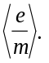
5 Найти для каждого результата абсолютную погрешность.
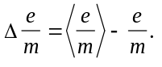
6 Вычислить среднюю абсолютную погрешность 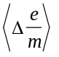 и относительную погрешность измерений 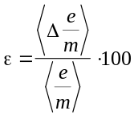%.
7 Результаты вычислений занести в таблицу 2.
8 Сравнить полученный результат с теоретическим значением и сделать выводы по работе.
Таблица 2
№  п/п | Н_{кр} , А/м | , Кл/кг | 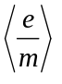,  Кл/кг | 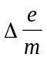,  Кл/кг | 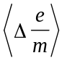,  Кл/кг | ε, %
1
2
3
4
5
Дополнительное упражнение
Моделирование траектории электрона в магнетроне
Исследование траектории движения электрона в скрещеных электрическом и магнитном полях на основе математической модели магнетрона.
Описание модели
Математическая модель движения электрона в магнетроне основана на уравнениях динамики заряженной частицы, на которую действует сила Лоренца в радиальном электрическом и осевом магнитном полях. Электрон начинает движение с поверхности катода, при этом заданы его радиальная V_{0r} и касательная V_{0τ} компоненты начальной скорости (проекция V_{z} = 0). Параметрами модели являются: радиусы катода и анода R_{a} (R_{a}>R_{к}), анодное напряжение U_{a} и ток соленоида I_{s} , а также V_{0r} и V_{0τ} .
Программа позволяет построить на экране монитора траекторию (се-мейство траекторий) электрона в межэлектродном пространстве. Одновременно на экран выводятся установленные значения параметров модели.
Порядок выполнения упражнения
1 Включить персональный компьютер и загрузить программу построе-ния траектории электрона.
2 Ввести значения варьируемых параметров задачи согласно указанным пределам и рекомендуемым значениям:
R_{к} - радиус катода, мм,
R_{a} - радиус анода, мм,
n - число витков соленоида на единицу длины, м⁻¹,
U_{a} - анодное напряжение, В,
I_{s} - ток соленоида, А,
V_{0r} - начальная радиальная скорость электрона, м/с,
V_{0τ} . начальная касательная скорость электрона, м/с.
3 Провести наблюдение траекторий электрона для установленных зна-чений параметров модели и проследить характер изменений траектории при варьировании U_{a} и I_{s}. По указанию преподавателя распечатать (зарисовать) полученные траектории.
Обратить внимание на изменения кривизны траектории по мере удале-ния электрона от катода.
4 Для одного из значений U_{a} (при параметрах модели, соответствующих используемому в экспериментальной установке магнетрону) подобрать значение I_{s}, при котором траектория практически касается анода. Сравнить полученное значение критического тока соленоида с результатами эксперимента.
5 Сделать выводы по работе.

8 КОНТРОЛЬНЫЕ ВОПРОСЫ
1 Опишите поведение заряженной частицы в электрическом и магнит-ном полях с выводом параметров траектории частицы.
2 Выведите расчетную формулу для удельного заряда.
3 Опишите другие способы определения удельного заряда частиц.
4 Запишите выражение для силы Лоренца в векторной форме и скажите, как определяется направление этой силы.
5 Объясните, как изменилась бы форма траектории если бы заряженная частица имела вдвое большую массу, вдвое больший заряд.
* * *

